HƯỚNG DẪN SỬ DỤNG
CHƯƠNG TRÌNH QUẢN LÝ KHO
- Giới thiệu chung:
Chương trình quản lý kho (FILE) là một ứng dụng được Phòng CNTT xây dựng đáp ứng các yêu cầu trong quản lý thông tin, tài liệu trực tuyến trên mạng nhằm nâng cao hiệu quả trong khai thác bảo hiểm, nâng cao hiệu suất làm việc và giảm thiểu các chi phí luân chuyển giấy tờ truyền thống.
Chương trình được xây dựng trên nền tảng Web với địa chỉ truy cập http://abic.com.vn/file, gồm những chức năng chính như sau:
- Đăng nhập / đổi mật khẩu
- Tạo và quản lý Kho trên giao diện web
- Đăng/Tải tệp tin. Chia sẻ thông tin
- Xem trước các tệp tin Ảnh/PDF/Word/Excel (hiện tại đang hỗ trợ xem trước ảnh)
- Lưu trữ lịch sử. Quản lý quyền sử dụng
- Đặc biệt, ứng dụng được liên kết với phần mềm nghiệp vụ Bảo hiểm trong việc quản lý các thông tin, hình ảnh liên quan đến hồ sơ khai thác bảo hiểm
Với việc triển khai trên nền Web, chương trình có thể sử dụng bằng máy tính hoặc điện thoại thông minh, đáp ứng nhu cầu sử dụng mọi lúc mọi nơi của người dùng.

- Hướng dẫn sử dụng
- Đăng nhập chương trình:
- Để đăng nhập và sử dụng chương trình, cần sử dụng trình duyệt web (Ví dụ: Microsoft Internet Explorer hoặc Firefox hoặc Google Chrome,…) để truy cập vào địa chỉ http://abic.com.vn/file.
- Đăng nhập vào chương trình bằng tài khoản đã được cấp vào cửa sổ đăng nhập để truy cập vào ứng dụng:
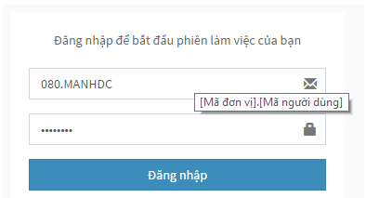
- Tài khoản đăng nhập: sử dụng chung với tài khoản vào phần mềm nghiệp vụ (PMNV).
  - Cấu trúc tài khoản: [Mã đơn vị].[Mã NSD]
  - Mật khẩu: sử dụng chung mật khẩu vào PMNV
Sau khi đăng nhập thành công, trang chủ của chương trình sẽ xuất hiện như sau:
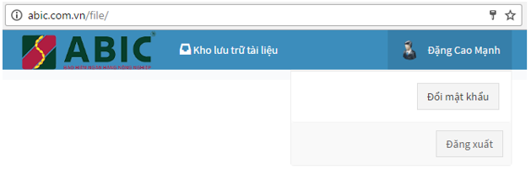
Tại trang chủ, có một số chức năng chính như sau:
- Logo ABIC: đường dẫn về trang chủ (http://abic.com.vn/file/)
- Kho lưu trữ tài liệu: Nơi lưu trữ toàn bộ Kho của cả chương trình
- Chức năng người dùng: Gồm đổi mật khẩu và đăng xuất
- Các chức năng trong chương trình
Các chức năng trong chương trình khi làm việc với kho lưu trữ tài liệu như sau:
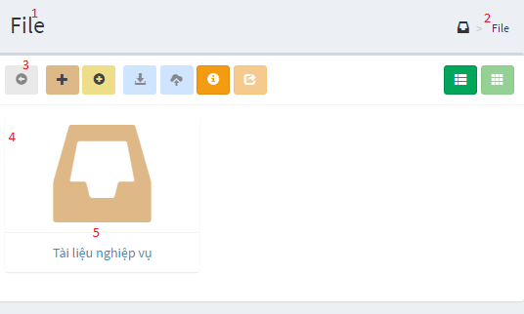
1 – Tên kho: Được đặt hoặc sửa đổi bởi người tạo.
2 – Đường dẫn của kho
3 – Tổ hợp nút thao tác trên menu nằm ngang như sau:
- : Trở về kho trước đó.
- : Tạo kho mới
- : Tạo thư mục mới
- : Tải tệp tin: để tải tệp tin về, ta chọn file cần tải và click vào nút này.
- : Đăng tệp tin: Đưa tệp tin lên thư mục của Kho. Khi chọn tính năng này, màn hình sau sẽ xuất hiện:
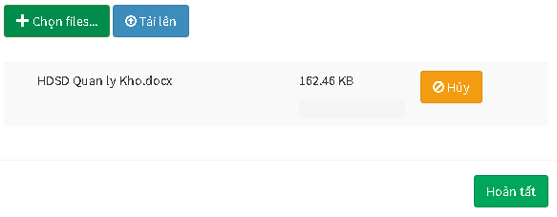
Ta sử dụng tính năng chọn file để lựa chọn file cần đăng tải từ máy tính. Sau đó click nút “Tải lên” để đăng tải và click “Hoàn tất” sau khi đã hoàn thành.
Với các kho hay thư mục không phải do mình khởi tạo mà được chia sẻ bởi người dùng khác thì cần được chia sẻ “quyền sửa” từ người khởi tạo thì mới có thể đăng tập tin được. Tham khảo thêm phần nội dung của “Chia sẻ quyền sử dụng” bên dưới để nắm rõ hơn.
- : Thông tin chi tiết / lịch sử Kho.
- : Chia sẻ quyền sử dụng: Màn hình tính năng được hiển thị như sau

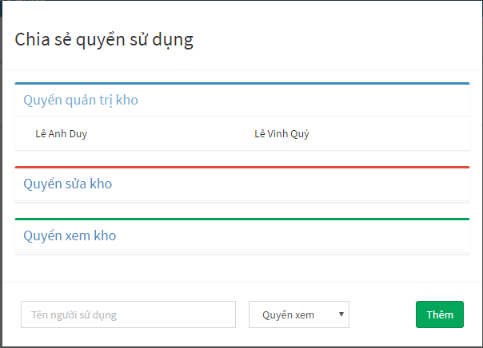
Trong đó, màn hình sẽ hiển thị tất cả các người dùng được chia sẻ và phân quyền của Kho. Ngoài ra, với “tính năng chia sẻ quyền sử dụng”, người khởi tạo có thể chia sẻ cho nhiều người dùng khác cùng sử dụng với quyền truy cập khác nhau:
  - Quyền xem: Cho phép người được chia sẻ chỉ xem nội dung của tập tin.
  - Quyền sửa: Cho phép người được chia sẻ xem nội dung và chỉnh sửa tập tin.
  - Quyền quản trị: Bao gồm hai quyền trên và cho phép được quyền chia sẻ tiếp đến các người dùng khác.
- : Hiển thị kho dạng danh sách hoặc hình ảnh
4 – Tổ hợp Kho / Thư mục / Tệp tin
5 – Hình ảnh ví dụ của 1 kho
- Chức năng liên kết trong phần mềm nghiệp vụ:
Với tính năng liên kết này, người dùng có thể liên kết và sử dụng chương trình trong phần khai thác của phần mềm nghiệp vụ tại mục “File đính kèm” bên phía tay phải của màn hình như hình bên dưới:
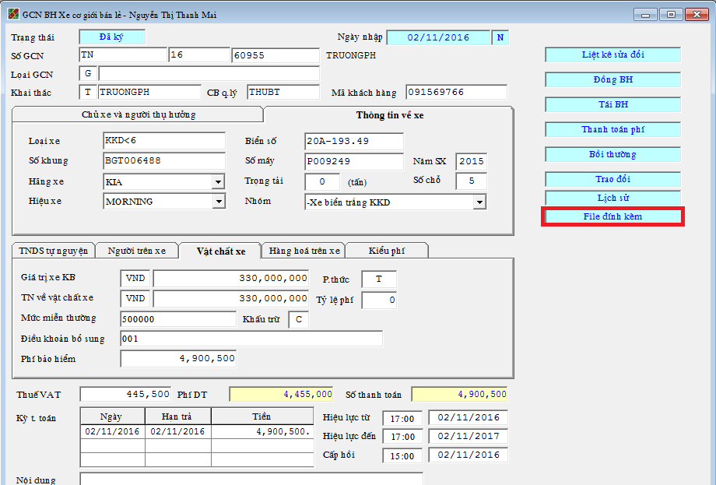
Để sử dụng tính năng này, ta thao tác như sau:
- Bước 1: Để sử dụng chương trình Quản lý kho, người dùng thực hiện cập nhật PMNV. Sau cập nhật, khi nhập GCN XCG, màn hình đăng nhập có thêm tính năng “Đính kèm file” để đưa tài liệu lên kho quản lý cho GCN.
- Bước 2: Sau khi chọn “File đính kèm” chương trình sẽ chuyển kết nối đến chương trình Quản lý kho trên trình duyệt web. Người dùng đăng nhập vào chương trình theo hướng dẫn nêu trên.
- Bước 3. Sau khi đăng nhập thành công, chương trình sẽ tự động tạo một kho mới với tên kho là số GCN. Lúc này, người dùng có thể tiếp tục sử dụng chương trình với đầy đủ các tính năng tạo mới, đăng tải thông tin, chia sẻ… như hướng dẫn nêu trên.

------------------------------------
Mọi thắc mắc xin liên hệ Phòng CNTT để được hướng dẫn và giải đáp!

